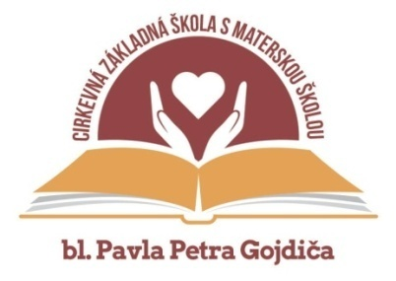
Cirkevná základná škola
S materskou školou
bl. Pavla Petra Gojdiča

Bernolákova 21, 080 01 PREŠOV

Menný zoznam v ŠKD – II. oddiel
Ročník: 2.A
- Balažiová Eliška
- Kočišová Martina
- Kordiaková Timea
- Kravčík Adam
- Lach Teodor
- Lakata Jakub
- Papp Marek Alexander
- Pavlišinovičová Sarah
- Šarišská Jana
- Šebeš Onduš Dávid
- Urdová Stanislava
- Zátopková Rút
- Zbojovská Rebeka
Ročník: 2.B
- Barníková Nela
- Bodnár Dávid
- Brodová Soňa
- Čakurda Filip
- Demský Denis
- Dufalová Nella Dušana
- Gerboc Šimon
- Harčárová Nela
- Harničárová Diana
- Harvilko Ján
- Hitríková Kamila
- Hudák Dávid
- Kecer Lukáš
- Mitka Šimon
- Sabol Boris
- Stavač Teodor
- Vallušová Nina
- Zámocký Kristián
Ročník: 3.A
1. Drobná Sára Gabriela 2. Dzurovčin Damián 3.Lešková Tatiana 4. Richnavská Kamila
Ročník: 4.A
- Feckaničová Veronika
- Gorický Norbert
- Huňady Marko

